# 6 Plan de marketing

Hoy en día con la globalización y las diferentes herramientas con las que se disponen y gracias al avance de la tecnología y la telecomunicaciones, hace que ***pickupmeal*** se enfrente a un escenario en el que todo empresario se ha convertido en una poderosa variable estratégica que posiciona a todo un país, el mundo ahora es un gran mercado, lleva a que cada empresario de cualquier parte del mundo, deba competir no solo con compañía del mismo país, sino con grandes empresas a nivel internacional, lo que conlleva que se requieran cada vez más habilidades para enfrentar nuevos desafíos.

Una de estas habilidades de las que se mencionan hacen referencia a la utilización del marketing, el cual cada día toma un papel más importante sobre los usuarios finales, los cuales ya no compran de acuerdo al producto físico sino que adoptan un estereotipo de la imagen del producto, dándole en algunos casos más importancia a la apariencia que al producto/servicio propiamente dicho.

A raíz de dicha problemática ***pickupmeal*** desarrolla una estrategia de marketing acorde a la situación actual, teniendo en cuenta las variables más ponderantes que afectan al mercado tanto de forma negativa como positiva, tratando de tomar ventajas en los mínimos detalles.

Un aspecto a destacar es que el siguiente plan de marketing se proyecta a 2 años, esto se debe a que en un país como Argentina donde reina la inestabilidad económica/financiera, sería un esfuerzo en vano que se estimen escenarios con plazos mayores al tiempo mencionado.

## 6.1 Objetivos

En cuanto a los objetivos, ***pickupmeal*** ha decidido plantearlos de una forma modular, esto quiere decir que se plantean metas temporales sobre diferentes aspectos del e-business. De esta forma lo que se quiere lograr es que en un futuro cercano se torne más sencillo realizar mediciones sobra los objetivos planteados y así poder tomar decisiones concretas

#### Negocios

El primer objetivo de ***pickupmeal*** es lograr la atención de los negocios orientados a la gastronomía de la ciudad de San Nicolás de los arroyos, referenciándose principalmente a restaurantes, pizzerías, rotiserías, panaderías y heladerías.

En una primera etapa, se tiene en cuenta el análisis de segmentación realizado en el punto cuatro, en el cual se obtuvo que a través de los filtros demográficos, conductual y de participación, el e-business puede atender una cantidad de 15 ***Negocios***  en el primer año, donde se estiman los siguientes objetivos

* Captar por lo menos la adhesión de 15 ***Negocios*** a ***pickupmeal***
* 27% (4 ***Negocios)*** de las suscripciones pertenecientes al tipo Premiun en el primer semestre
* Aumentar la cantidad de negocios en suscripciones premiun un 40 % en el segundo semestre

Durante el segundo año se estima que esta cantidad aumente considerablemente llegando a 30 negocios, teniendo en cuanta las inversiones realizadas y la ardua planificación

* Aumentar un 50% la cantidad de suscripciones totales teniendo en cuenta el primer año.
* Mantener las suscripciones Premiun del primer año

#### Usuarios

Una vez establecido el objetivo de atraer la adhesión cierta cantidad de Negocios al e-business, se hace foco en el eslabón principal, ya que la existencia de un pool interesante de usuarios condiciona a los negocios a ofrecer a ***pickupmeal*** como un servicio adicional.

Al igual que los negocios se ha realizado un análisis de segmentación orientado a los ***Usuarios*** el número final que arroja estudio luego del paso por los diferentes filtros es de 9633 personas potenciales a utilizar el e-comerce, los principales objetivos son:

* La meta básica es llegar a atender esa masa de usuarios e implementar mejoras y estrategias de marketing día a día para aumentar éste pool lo que conlleva a una cantidad de pedidos diarios mayor y por consiguiente más confianza en los negocios para unirse a ***pickupmeal.***
* Lograr confianza en los clientes a partir del sistema de “Trackeo”
* Aumenta la cantidad de usuario que realicen pedidos mediante e-commerce
* Mantener innovaciones y retribuciones hacia los usuarios de forma permanente, buscando la fidelidad del usuario.

#### publicidad en el e-commerce

Dejando de lado el core del negocio de ***pickupmeal,*** otra de la fuente de ingreso de la empresa es mediante la publicidad en el e-commerce y diferentes suscripciones a newsletter.

La ventaja de una reputación positiva en el sitio, atrae a otras empresas a usar como vidriera ***pickupmeal*** para llegar a los usuarios finales. Esto está estrechamente relacionado con los objetivos anteriormente nombrados y hacen un circulo virtuoso para la empresa, los siguientes objetivos son:

* Lograr a rededor de 18 suscripciones en el primer semestre.
* Aumentar un 33% la cantidad de suscripciones en relación al primer semestre
* Lograr posicionamiento en los buscadores web por ejemplo Google, Bing, DuckDuckGo

#### pickupmeal

Dejando de lado los objetivos económicos, ***pickupmeal*** busca establecerse como un negocio sólido en la entrega de pedidos, líder en San Nicolás y con mira a expandirse a nivel Nacional en un principio. Otro tópico a resaltar es la cultura que se intenta implementar hacia adentro y hacia afuera de la empresa.

Por otro lado un objetivo a resaltar, es el establecimiento de ***pickupmeal*** como Marca, tratando de lograr un valor agregado y un reconocimiento absoluto del público en general, transmitiendo los valores que arraigan la marca como la confianza, sustentabilidad, innovación entre otras características resaltantes.

# 6.2 Resultados esperados en materias de cobertura y participación

Una vez evaluado los segmentos y establecido los objetivos, se debe determinar el segmento meta en el cual la empresa desea posicionarse. Para esto ***pickupmeal*** debe realizar un análisis teniendo algunos conceptos planteados por ***Philip Kotler***  en su edición de fundamentos del marketing.

En la antigüedad se planteaba una metodología de marketing masiva (método Escopeta), la cual promocionaba un producto o servicio de modo indiferenciado a todo el mercado. Un ejemplo a esta metodología son las publicidades orientadas a los automóviles antiguos, las cuales ofrecían un producto indiferenciado, si variantes.

Hoy en día las estrategias de marketing son diferentes, con el avance de la tecnología y las diferentes herramientas con las que se disponen, se puede lograr un contacto más cercano con el usuario, de modo que la oferta resulta más variada y por ende el usuario se torna un tanto mas complejo. A continuación se muestra una gráfica con las posibles estrategias de determinación de mercados metas.

**Determinación Limitada**

**Determinación amplia**

Como se mencionó, el ***marketing diferenciado*** trata de llegar al mercado con una oferta única. Esta estrategia de marketing masivo se enfoca en los aspectos comunes de las necesidades de los consumidores, más que en las diferencias. La compañía diseña un producto y un programa de marketing que atraerá el mayor número de compradores posible

El ***marketing diferenciado*** decide dirigirse a varios segmentos o nichos del mercado y diseña ofertas individuales para cada uno. Al ofrecer variaciones de productos y de marketing, estas compañías esperan obtener mayores ventas y una posición más firme dentro de cada segmento de mercado. Una posición fuerte en varios segmentos produce ventas totales más altas que un marketing no diferenciado en todos los segmentos. Esta estrategia es utilizadas por ***Pedidos Ya,*** debido a que opera en diferentes mercados y por lo tanto tiene que realizar una estrategia específica por cada uno de ellos.

***Pickupmeal,*** actualmente está actualmente utilizando la estrategia de ***marketing concentrado o de nicho*** para participar en sectores específicos de la ciudad de San Nicolás, más precisamente, intenta lograr una participación en la región céntrica. Se busca a partir de esta participación, lograr un renombre de la marca y así poder escalar hacia otros sectores y mercados más amplios. Otro de los puntos por los cuales la empresa ha tomado la decisión de seleccionar temporalmente esta estrategia es porque su grupo fundador conoce el mercado meta, sus necesidades, virtudes y carencias. Gracias a estas capacidades pueden realizar una estrategia de marketing más eficaz al ajustar sus productos, precios y programas a cada segmento para lograr de este modo relaciones más redituables.

La última estrategia posible a tomar es la del ***Micromarketing,*** esta, como mencionamos en un principio, no sería posible sin las herramientas con las que se cuentan hoy en día. Internet ha logrado un nivel de comunicación nunca antes pensado, por lo que se torna cada vez más sencillo llegar a cada cliente en particular proporcionándole una oferta ajustada a sus necesidades.

# 6.3 Metas de posicionamientos

Un aspecto importante del negocio es el posicionamiento, para esto se va a comenzar con una definición básica, que puede ser:

***“Estrategia comercial que pretende conseguir que un producto ocupe un lugar distintivo, relativo a la competencia, en la mente del consumidor”[1]***

A partir de esta frase se pueden sacar varias conjeturas, la primera es que el enfoque fundamental no es crear algo nuevo y diferente, sino manipular lo que ya está en la mente del consumidor y revincular las conexiones que existen en su forma de ver el producto, por lo tanto la solución no está en el producto sino en el comportamiento del consumidor potencial.

Otro de los aspectos a tener en cuenta es que el tema abordado es un problema de mediano y largo plazo. Mucha de las empresas que desarrollan estrategias de posicionamiento a corto plazo terminan destruyendo la imagen del producto.

Existen varias herramientas para realizar un análisis de la posición que puede tomar un producto en el mercado, muchas de ellas tienen la mira exclusivamente en las ***coordenadas*** producto-mercado, sin tener en cuenta que la lógica no es necesariamente la mejor estrategia para tratar a las mentes humanas.

En el caso de ***pickupmeal,*** la herramienta que se ha decidido utilizar es el método vincular, cuyo desarrollo corresponde a ***Ruben Rojas Breu*** y que, según sus propias palabras, es un método para desarrollar una nueva perspectiva, sistemática y creativa del tratamiento de la opinión y la comunicación pública.

El método seleccionado no se basa exclusivamente en conocer al consumidor como lo hacen los enfoques psicográficos (estilo de vida, perfiles actitudinales, etc), ni tampoco se basa exclusivamente en el producto o servicio. Sino que capta específicamente la relación que está establecida o que puede establecerse entre un consumidor y un producto

Este “mapa vincular” relaciona dos ejes: el eje del sujeto de la demanda (perfil del consumidor) y el eje del objeto en oferta (perfil del producto). Los conceptos de "sujeto" y "objeto" son definidos como relaciones. Asi mismo el sujeto se relaciona entre la primarización y secundarización y el Objeto es definido como la vinculación entre significante y significado.

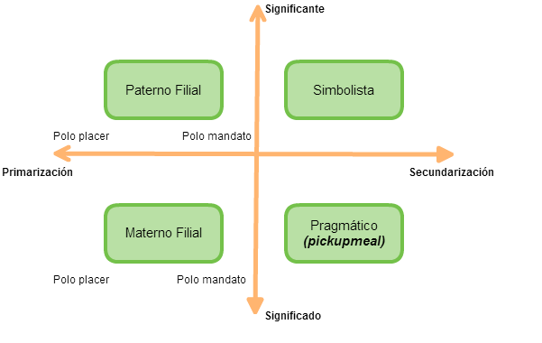

Como se puede observar, actualmente (Marzo 2016) ***pickupmeal*** se encuentra ubicado en el cuadrante pragmático, se hace referencia al escenario temporal porque los mercados se hallan en permanente evolución, la justificación del posicionamiento se debe a que según Saporosi las empresas de secundarización están relacionadas con la búsqueda de la autonomía, el desprendimiento de doctrinas y dogmas la valorización de la creación. En cuanto al objeto el eje de significado reconoce signos existentes y hace énfasis en el contenido.

Puntualmente se ubica en esta posición con la meta de establecerse como líder en el sector de entrega de pedidos, forjar el nombre de la marca y establecerse como empresa consolidada a nivel Ciudad. Se busca lograr estos objetivos destinando los mejores recursos que se disponen, haciendo uso permanente de las herramientas de managment e innovaciones de la alta gerencia.

# 6.4 producto. estrategias de producto

Si bien ***pickupmeal*** hace un enfoque especial en la cultura de la empresa, la creación de una marca y la redefinición de la experiencia de usuario en cuanto al delivery. Cabe destacar que un punto extremadamente importante es el servicio que se le entrega al usuario final. Esta es una de las vías más importantes de contacto y a la se debe atender con la importancia que requiere.

Haciendo foco sobre el servicio, como ya mencionamos, uno de los puntos altos a la hora de llegar al cliente, es que se debe lograr una diferenciación frente a la competencia buscando constantemente una retroalimentación con el usuario para realizar continuas mejoras.

Por último, como se planteó en el punto 1.1 ***pickupmeal***  se trata de un negocio riesgoso y de un ritmo rápido (cultura heroica), por lo que se puede decir que si bien la cultura del management es importante como Idea rectora del negocio, no es menos Importante, especialmente cuando se evalúan alternativas de alianzas estratégicas, la 'evaluación cultural' del producto que se está analizando, ya que éste surge como resultado de balancear los esfuerzos de conversión de servicios versus los esfuerzos de posicionamiento en un mercado determinado, de acuerdo con la terminología de ***Levy*** existen cuatro culturas posibles: Tierra, Agua, Aire y ***Fuego***.

|  |  |  |  |
| --- | --- | --- | --- |
|  | *Alta* | Cultura Tierra  (Acero-Petroleo) | Cultura Fuego  (Telecomunicaciones -informatica)  ***[pickupmeal.com]*** |
| *Baja* | Cultura Agua  (Arroz- Camisas sin marca) | Cultura Aire  (Agua minera cosmética) |
|  | *Baja* | *Alta* |
|  | |

Como se mencionó anteriormente, es determinante una diferenciación notable entre los servicios ofrecidos por ***pickupmeal***  y los competidores directos y potenciales (PedidosYa, Chau-cocina, Panadería el Sol) y a su vez un alto grado de posicionamiento en relación a la marca para así lograr que en la mente de los consumidores se establezca una relación más estrecha hacia la misma, obteniendo como resultado una mayor fidelidad.

## 6.4.1 describa el producto/servicio (qué es y que no es)

Antes de describir el servicio que brinda el e-business, es importante conocer el hecho de que el consumidor final no lo percibe solo por el hecho de abastecer sus necesidades, sino que compra una promesa de satisfacción.

Por lo tanto ***pickupmeal*** debe diferenciar ente la oferta que propone a los ***Negocios***  y a los ***Usuario.*** En el primer caso la idea de la empresa es ofrecer “***Comodidad, Seguridad, velocidad y eficiencia***”.A partir de este slogan lo que se intenta es logar un acercamiento amigable con los negocios.

#### Lo que es

Específicamente, el servicio que se brinda a los negocios consta de la completa tercerización de los pedidos, es decir, que ***pickupmeal*** se ocupa de la contratación de los cadetes, la compra y mantenimiento de motos y un sistema de logística avanzado que mejora los tiempos de entrega de pedidos y mejoran notablemente la experiencia del consumidor final. Por lo tanto los negocios que se asocien al servicio solo tendrán que poner todos sus esfuerzos en su actividad específica y confiar de punta a punta el servicio de delivery a ***pickupmeal.*** Además de todos estos servicios se le proporciona estadísticas y reportes (Servicio Premium) en cuanto a sus ventas a través del e-commerce, las que pueden ser usadas por los miembros de la alta gerencia para realizar decisiones estratégicas.

Por otro lado, haciendo foco en los ***Usuarios*** de ***pickupmeal,***  lo que se le ofrece es un e-commerce atractivo e intuitivo que presenta una variada oferta del orden gastronómico. Lo que se busca es reinventar la experiencia de pedir comida de la comodidad de su hogar y recibirla en óptimas condiciones, proporcionando un “trackeo del pedido” informándole en todo momento cual es el estado de mismo. Además se le ofrece un sistema de puntuación por el cual a partir de los pedidos realizados se acumulan puntos los cuales pueden ser recompensados con distintos regalos ecológicos.

#### Lo que no es

No es un simple intermediario entre los negocios y los usuarios, ***pickupmeal*** ofrece un servicio integral de entrega de pedidos, tomando como responsabilidad todos los aspectos que esta actividad conlleva, garantizando la satisfacción de ambas partes.

Otro aspecto a considerar es que la empresa no tiene a disposición producto propios por lo tanto no se responsabiliza por la calidad y disponibilidad de los mismos. Por lo tanto no es responsable legal de problemas que puedan tener los comercios con los consumidores finales.

#### definición del producto

Ya descripto el servicio proporcionado se puede decir que según ciertos parámetros teóricos, se presenta como un “Producto aumentado” ya que es resultado de la diferenciación de ***pickupmeal*** que propone un poco más de lo que lo usuarios esperan o están acostumbrados a recibir.

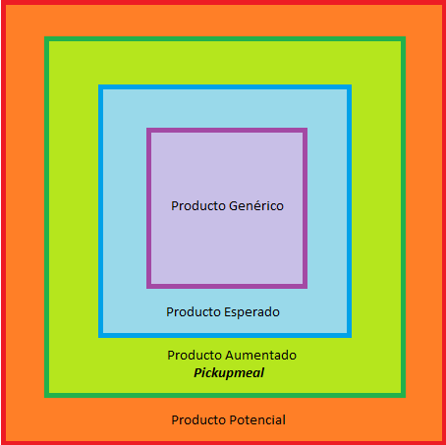[2]

|  |  |  |
| --- | --- | --- |
|  | ***Negocios*** | ***Usuario*** |
| ***Producto genérico*** | Tercerización del delivery | Servicio por el cual se realizan pedidos a locales gastronómicos |
| ***Producto Esperado*** | Tercerización de delivery con gestión de toma de pedidos | Servicio por el cual se realizan pedidos a través de la web |
| ***Producto Aumentado*** | Tercerización de delivery con toma de pedido mediante tecnología web y móvil + Gestión total de la logística incluyendo Motos y cadetes + Reportes estadísticos y Posicionamiento online | E-commerce por el cual se realizan pedidos personalizados de manera sencilla e intuitiva de la cual se obtiene satisfacción en la entrega de sus pedidos sino otros beneficios (Tracking, sistemas de Puntos, Promociones, Etc) |
| ***Producto Potencial*** | Tercerización universal del delivery, Única via de toma de pedidos | Herramienta unica para realizar pedidos gastronómico |

La creatividad que muestra ***pickupmeal*** para armar el 'concepto producto' es definitoria para ganar un mercado. Muchas veces los mercados exigen que el marketing se ocupe de mostrar tangibllidad en l a Intangibilidad (promesa de satisfacción) que representa un producto

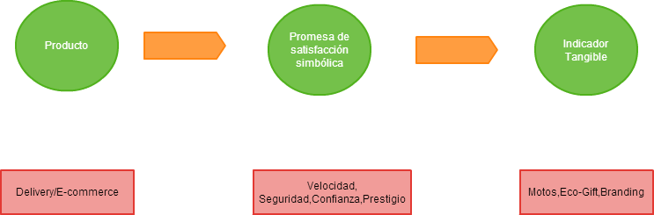

## 6.4.2 ¿Es un producto/servicio durable, estacional?

Para tomar decisiones más acertadas acerca de la mezcla de estrategias de marketing que se va a implementar se necesita, primero, conocer cuáles son los diferentes tipos de productos y en que consiste cada uno de ellos, debido a que cada tipo de producto necesita de una estrategia de mezcla de mercadotecnia distinta.

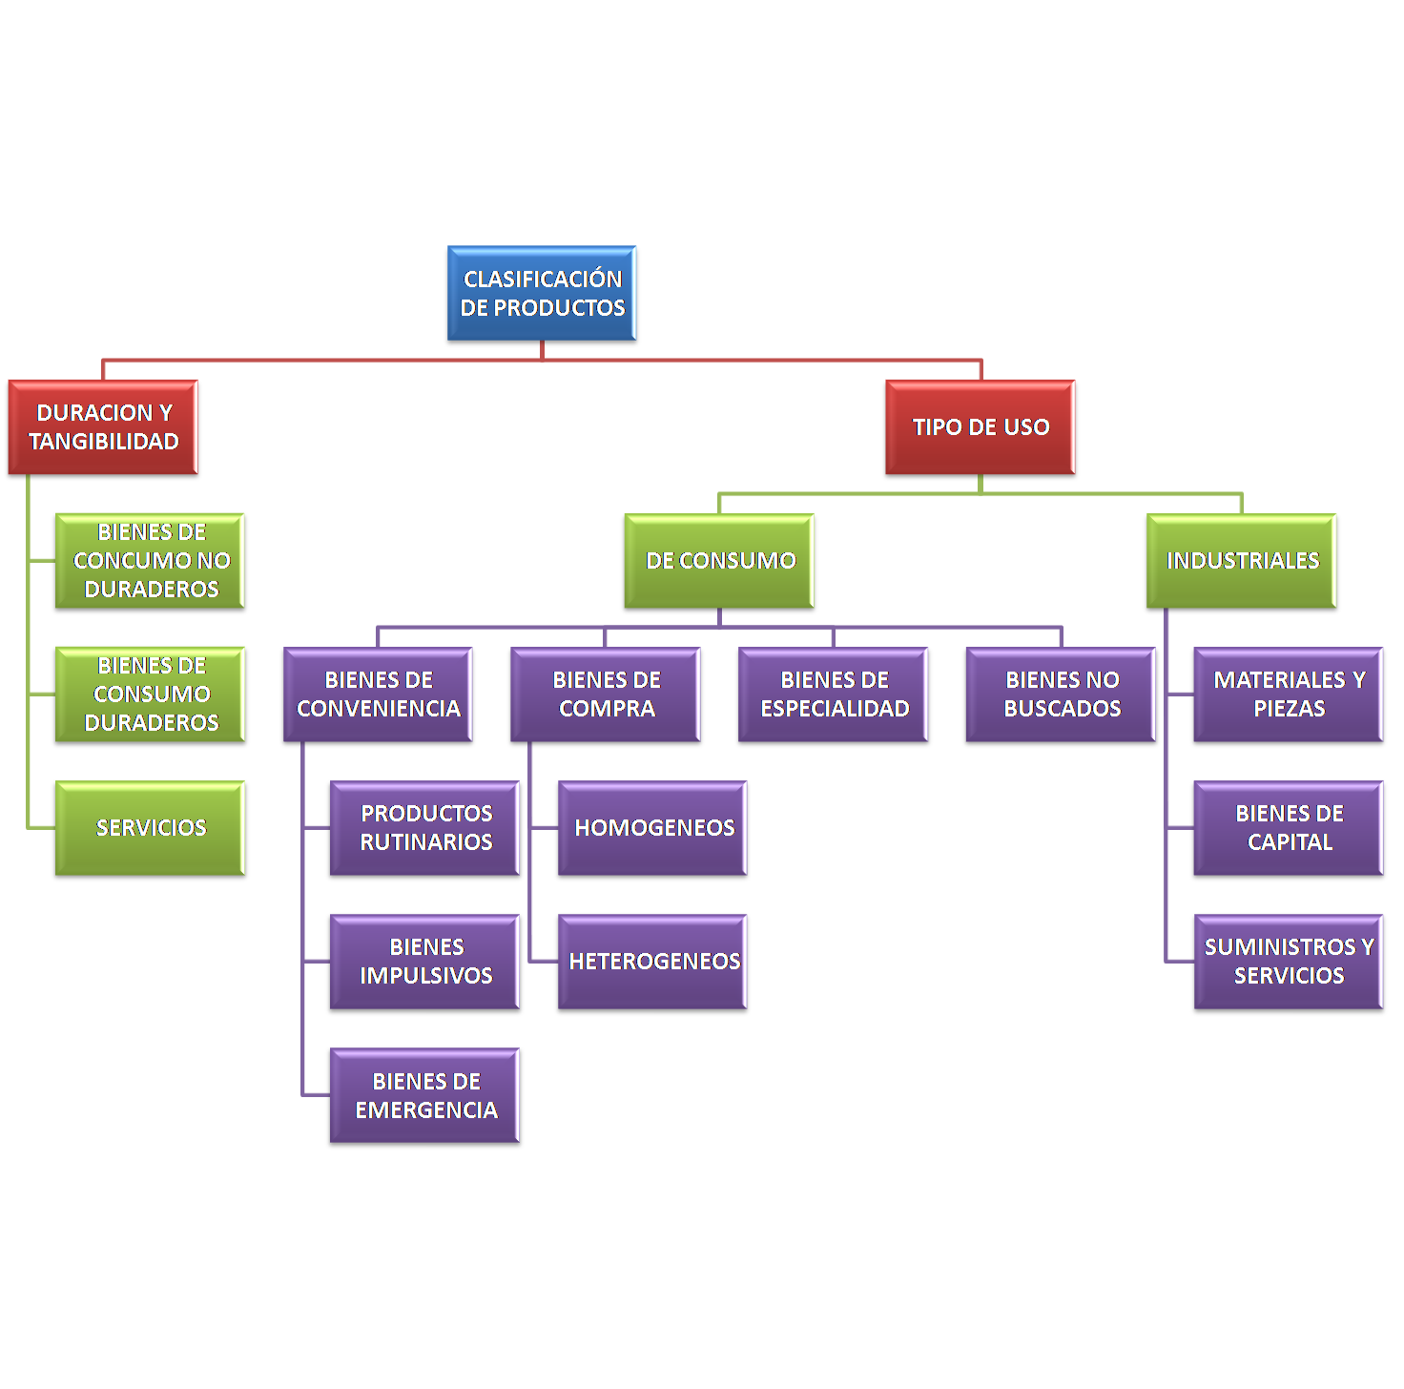

#### Clasificación general

En primera instancia, todos los productos se dividen en tres grandes categorías que dependen de las intenciones del comprador o el tipo de uso y su durabilidad y tangibilidad. En ese sentido, se clasifican de la siguiente manera:

* Productos de consumo: Están destinados al consumo personal en los hogares .
* Productos de negocios: La intención de los productos de negocios es la reventa, su uso en la elaboración de otros productos o la provisión de servicios en una organización .
* Productos según su duración y tangibilidad: Este tipo de productos está clasificado según la cantidad de usos que se le da al producto, el tiempo que dura y si se trata de un bien tangible o un servicio intangible.

#### Clasificación específica

Según su durabilidad y tangibilidad: Se dividen en tres tipos de productos, de acuerdo a la cantidad de veces que pueden ser usados, el tiempo que duran y su tangibilidad:

* Bienes de consumo no duraderos: Son aquellos que, siendo tangibles, suelen consumirse rápidamente: cerveza o jabón .
* Bienes de consumo duraderos: Son tangibles y generalmente pueden usarse muchas veces: frigoríficos, herramientas mecánicas y ropa.
* Servicios: Son intangibles, inseparables, variables y perecederos. En consecuencia, suelen exigir un mayor control de calidad, credibilidad por parte del proveedor y adaptación a las preferencias de los consumidores. Dos ejemplo: Un corte de cabello o un servicio de reparación del automóvil.

A partir de esta explicación se puede definir que la actividad de ***pickupmeal*** se orienta a ser un ***Servicio,*** el cual por parte de los ***Negocios*** se le brinda una solución integral a un proceso de negocio sensible o que podría optimizarse. Se espera que la relación perdure en el tiempo produciendo una solución win-win tanto para los ***negocios*** como para ***pickupmeal.*** En el caso de los ***Usuarios*** se oferta como un servicio ya que dispone de una amplia oferta gastronómica, y diferentes servicios orientas exclusivamente al consumidor final para causar un experiencia óptima

## 6.4.3¿Cuáles son las características de su servicio que usted considera influyen sobre la decisión de compra?

Una vez definido los objetivos, metas de posicionamiento y producto, surgen dos incógnitas:

* ¿porque el usuario va a elegir ***pickupmeal***  y no a la competencia?
* ¿A quién le vendemos?

Según Saporosi el interrogante de ¿Qué vendemos? es la clave del negocio y además uno de los puntos altos de interés entre los potenciales inversores. Se considera que no solo hay que tener en cuenta el precio del servicio, sino las características internas y externas.

Existen dos tipos de administraciones del negocio, una es orientada hacia la contabilidad, por la cual se intenta mejorar la productividad achicando costos y despidiendo personal. La otra perspectiva intenta mediante diferentes estrategias de marketing agregarle valor al producto/servicio. ***Pickupmeal*** se inclina por esta segunda estrategia agregando valor a su servicios y diferenciándose de la oferta de sus competidores y sustitutos.

$$Satisfación del cliente=\frac{Valor+Rendimiento}{Necesidades+Expectativas}$$

La premisa de la empresa es lograr una satisfacción en el cliente de forma continua, tratando le lograr un valor mayor del Valor y el rendimiento sobre las necesidades y expectativas y de esta manera lograr una ventaja sobre la competencia a la hora de captar los clientes.

A partir de las siguientes características, ***pickupmeal*** intenta resolver la ecuación planteada para lograr su objetivo.

#### Hacia el negocio

* Sede administrativa y operativa
* Manejo de delivery de pedidos incluyendo Motos y cadetes
* Optimización en los procesos de entrega
* Gestión de pedidos a través de un e-commerce
* Información y estadística útiles con respecto a sus ventas por el e-commerce (Premium)
* Prestigio de marca (Ploteo de motos, publicidad,etc)

#### Usuarios

* E-commerce intuitivo, confiable y elegante
* Equipo de desarrollo que ofrece mejoras constantes en el sitio
* Diferentes promociones y descuentos en los distintos comercios
* Sistema de puntuación con recompensas (EcoGift)
* Sistema de trackeo de pedidos

Como se mencionó en un principio, otro de los interrogantes es a quien se le vende el producto, según la bibliografía Clínica empresarial de Saporosi, existe un mercado cuando se cumple que un grupo de consumidores decodifica favorablemente la siguiente ecuación:

$$Pf+Pi≥Pe$$

Esto quiere decir que no sirve de nada brindar un servicio óptimo de delivery con las mejores motos, el mejor sistema de logística apalancado por un e-commerce de alta calidad y otros aspectos de primer nivel, si los clientes no desean la oferta.

De aquí surge que el concepto de producto-mercado es la combinación de necesidades del consumidor y satisfactores suministrado por los productos. Así se dedujeron las variables más importantes a considerar en el análisis producto-mercado (Funciones, Tecnologías y Grupos consumidores) a partir de estas se realiza un gráfico tridimensional para ubicar al producto en el espacio correcto.

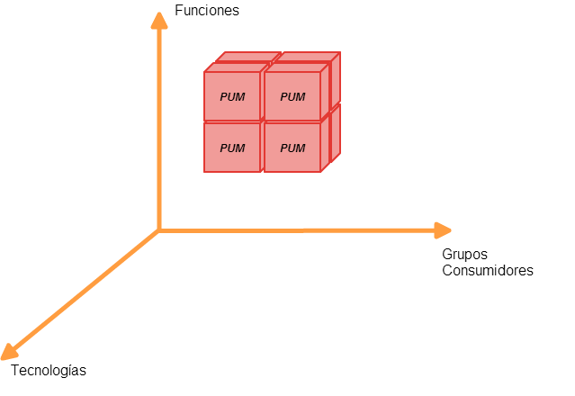

En el gráfico descripto, se puede notar como la actividad de ***pickupmeal***  se ve influenciada por las variedades de oferta que propone hacia los ***Negocios y Usuarios.*** Se puede decir que todas estas variantes tanto de tecnología, funciones como grupos de consumidores, se apalancan constantemente.

Particularmente en el caso de las funciones son las siguientes:

* Solucionar la problemática del delivery
* Proporcionar un e-commerce intuitivo y elegante

Con respecto a las Tecnologías las diferencias son:

* Sistema de logística + Motos
* Equipo de desarrollo tecnológico

Por último en cuanto a los consumidores:

* Locales gastronómicos de la ciudad de San Nicolás
* Usuarios que realicen pedidos a través de e-commerce

## 6.4.4 ¿Existen estudios que respalden sus hipótesis?

Para realizar las estimaciones en cuanto a volúmenes de ventas, estimaciones de precios y demás aspectos relacionados al negocio, ***pickupmeal*** se basa en los estudios realizados por la *Cámara Argentina de Comercio Electrónico (CASE).* Creada en 1999 , CACE reúne a empresas usuarias y emprendedoras del sector y tiene como objetivo lograr que la Economía Digital se constituya en una eficaz herramienta para el desarrollo social y económico de la República Argentina y sus economías regionales.

El siguiente artículo publicado por ***Infobae*** el Jueves 18 de Febrero 2016 refleja las cifras del comercio electrónico y tendencias futuras (resultados de estudios del CASE), las cuales animan las estimaciones realizadas en el proyecto debido a los resultado arrojados en los rubros de facturación y crecimiento anual, que ubican en un tercer lugar al rubro alimenticio del cual participa ***pickupmeal.***

### El comercio electrónico alcanzó ventas por $68.500 millones en 2015

#### El segmento creció un 70,8% con respecto al año anterior gracias a que el 77% de los usuarios de internet en la Argentina, 17,7 millones de personas, realizó operaciones online

Esto significa que 8 de cada 10 personas -con acceso a la red- realizaron al menos una compra en esta modalidad, cifra que en 2014 apenas alcanzaba a 5 de cada 10 usuarios.

"El comercio electrónico en la Argentina obtuvo un crecimiento récord, muy por encima de lo previsto para 2015. Nuestras proyecciones indican que en 2016 el comercio continuará creciendo en un 64%, por lo que las perspectivas para el sector son más que promisorias", afirmó Gustavo Sambucetti, presidente de la [Cámara Argentina de Comercio Electrónico](http://www.infobae.com/camara-argentina-comercio-electronico-a3637).

***Los rubros que más facturaron en 2015 y su crecimiento anual***

1) Pasajes y Turismo: $17.309 millones (73,3%)

2) Equipos y accesorios de electrónica, TI y Telefonía: $8.013 millones (77,1%)

3) Alimentos, Bebidas y Artículos de Limpieza: $3.591 millones (42,5%)

4) Electrodomésticos: $3.284 millones (71,9%)

5) Bicicletas y accesorios: $3.101 millones (+69,7%).

Al explicar las razones del crecimiento el informe resalta que aumentó el número de usuarios de internet, pasando de 7,6 millones de usuarios en 2004 a 34,5 millones a fines de 2015.

El informe resaltó también la importancia de la movilidad. El 36% del tráfico total en comercio electrónico en Argentina provino de dispositivos móviles.

CACE recalcó que la mejora en la logística también colaboró con el alza del comercio electrónico en la Argentina gracias a que se redujeron los plazos de entrega en el domicilio.

"En 2015, en promedio, las entregas fueron realizadas en un lapso menor de una semana, favoreciendo el incremento de las transacciones online", dijo el informe y agregó que el 74% de las personas eligieron recibir sus compras en el domicilio.

El trabajo mencionó que comodidad y precios son las razones para volcarse al comercio electrónico. Nueve de cada 10 personas buscaron ofertas y compararon precios en línea antes de tomar su decisión de compra.

En tanto, cuatro de cada 10 compradores buscaron y compararon precios online, en sus compras offline (tiendas físicas).

Las zonas geográficas con mayor participación en la facturación en e-commerce fueron: Ciudad de Buenos Aires (47%); Gran Buenos Aires (21%); Centro (10%); NEA y Litoral (8%); NOA (5%); Patagonia (5%); Cuyo (4%).

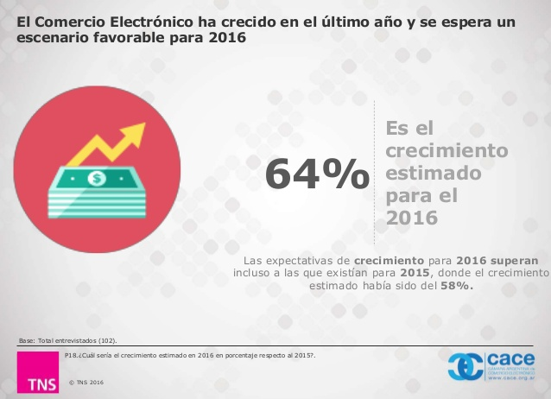

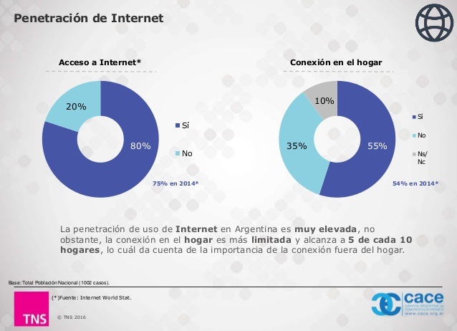

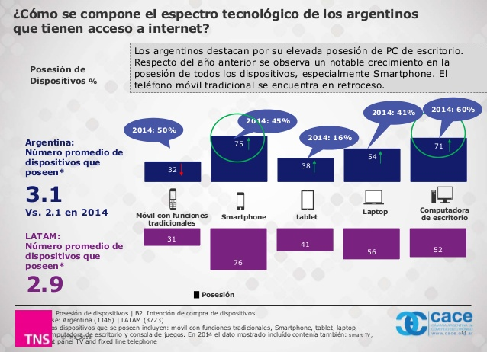

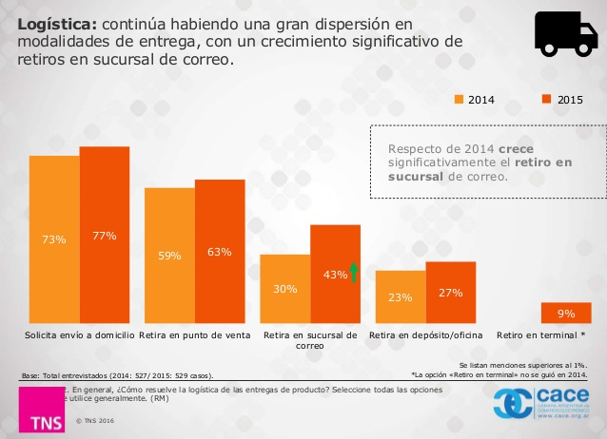

Por otro lado en cuanto al posicionamiento de la marca, en los últimos años han cobrado una fuerte importancia en el mundo de los negocios. Una adecuada gestión de marcas sirve no sólo para ganar porciones de mercado, sino para aumentar el patrimonio de las compañías, en muchos casos, en magnitudes superiores al valor real de los activos.

Si bien se puede decir que ***pickupmeal***  es una empresa que recién sale a la luz, su estrategia de posicionamiento y su inversión inicial las llevan a posicionarse como una marca ***Local***. Teniendo en cuanta que no existe una competencia establecida en el mercado target donde se posiciona, ya que solo existen modelos de e-commerce débiles como ***chau cocina*** y ***panadería el sol***. Por otro lado también se tiene en cuenta que un referente indiscutible en sector, el cual ya ha extendido su negocio por todo Latinoamérica es Pedidos Ya, posicionándose como una ***Marca Global.***

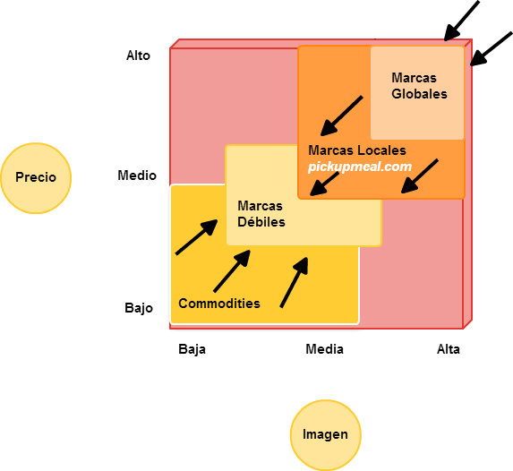

# 6.5 Precio. Estrategia de precio

Ya definido los puntos anteriores, se pasa a establecer un conjunto de principios, directrices, y diferentes límites por los cuales ***pickupmeal*** busca establecer la fijación de un precio inicial, el cual fluctuará a lo largo de ciclo de vida del servicio.

En un principio la empresa toma la estrategia de brindar el servicio gratuitamente a los ***usuarios***, los cuales mediante el e-commerce podrán realizar pedidos de forma rápida y sencilla a una variedad de locales gastronómicos de la ciudad de San Nicolás, obteniendo diferentes beneficios y servicios adicionales.

Por otro lado se plantea una estrategia totalmente diferente en el caso de los ***Negocios***, en este caso se le cobra un precio “X”, el cual está influido por deferentes variables, las cuales se verán incluidas en el siguiente análisis.

## 6.5.1 Condicionantes del precio

Según ***Clinica empresarial de Gerardo Saporosi,*** la fijación de un precio a cualquier producto o servicio requiere una correcta relación entre la satisfisfacciones que entrega tanto hacia la empresa como a los clientes, en otras palabras, debe guardar una relación entre los gastos fijos, variables, margen bruto y un valor agregado para respaldar los costos internos y entregar un valor al cliente

A continuación se muestra la gráfica correspondiente a la estructura interna de costos

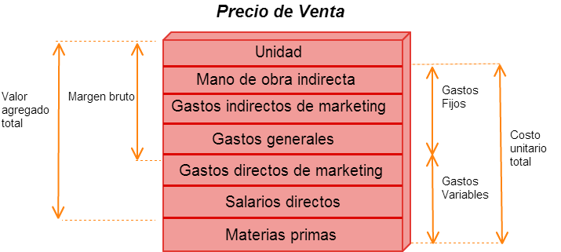

Este es el primer filtro por el cual debe pasar ***pickupmeal*** para definir el precio final de su servicio, además lo planteado es netamente teórico y puede que en la práctica aparezcan otras variables que no se hayan tenido en cuenta y se necesario el replanteamiento de la estructura de costos. Los valores de las costos internos son analizados detalladamente en el punto ocho del presente trabajo.

En cuanto a la coherencia externa, ***pickupmeal*** debe hacer un exahustivo análisis teniendo en cuenta las diferentes variables que estima que van a impactar sobre el precio final del servicio, entre ellas se destacan los ***Negocios*** eje principal del e-business, por lo cual se define como parámetros mas importante para determinar la estrategía a seguir. En este caso se tiene en cuenta las responsabilidades en cuanto a la entrega de pedidos, costos tanto de mantenimiento de vehiculos como de personal asociado a la entrega, problemas en cuanto manejo de personal de delivery y beneficios otorgados en cuanto al manejo de pedidos y exposición del negocio en el e-commerce.

Por otro lado la competencia es un punto importante en el análisis de la estrategia de precio, en el caso de ***pickupmeal,*** su competidor a seguir (pedidos Ya) no se ha establecido en el mercado target y su competidor directo (Chau Cocina) está aun en crecimiento y además no cuenta con el servicio de Delivery

Además de estas cuestiones, tambien influye el contexto socioeconómico que se transita, ya que puede influir en la actividad comercial, un ejemplo a esto es la inestabilidad en el precio de la nafta, costo que impacta de forma negativa a la empresa.

## 6.5.2 Estrategia de precio

Existen dos estrategias de precio, las “activas de precio” las cuales ponen los resultados económicos como un punto a seguir, como protagonista en toda la comunicación, política de negocio y las “estrategias pasivas” a la que no utiliza al precio para influenciar el comportamiento de los consumidores. Ambas estrategias puede utilizar precios altos o bajos. A continuación se muestra una gráfica donde se detallas las diferentes estrategias posibles

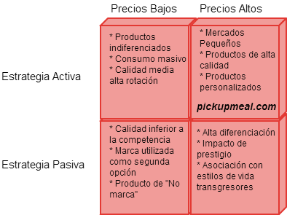

***Pickupmeal*** actualmente posee dos estrategias de precios, la primera es orientada hacia los ***usuarios,*** ésta estrategia se basa en ofrecer un servicio gratuito, de manera de lograr una penetración rápida en el mercado de los pedidos on-line en la ciudad de San Nicolás de los Arroyos. Esta estrategia se sostiene a lo largo del tiempo, de manera de beneficiar constantemente al ***usuario***, y poder así lograr posicionamiento de liderazgo en el mercado.

Por otro lado, como ya se mencionó, con la estrategia planteada por ***pickupmeal,*** el precio del servicio recae sobre los ***Negocios***, los cuales se adhieren al e-business mediante suscripciones estándar y Premium a continuación se muestra una tabla comparativa de las dos opciones que plantea la empresa para formar parte de su solución integral.

|  |  |  |
| --- | --- | --- |
| Servicio | Standard | Premium |
| Pedidos que pueden realizar los clientes al negocio | ∞ | ∞ |
| Límite de cantidad de pedidos por subscripción que entregan los cadetes de ***pickupmeal***\* | 280 | 400 |
| Estadísticas | - | ● |
| Control de permisos para distintos empleados en el local. | - | ● |
| Presentación a final de cada mes de parte de ***pickupmeal*** de la situación de negocio. | - | ● |
| Atención al negocio en la sede de ***pickupmeal*** | ● | ● |
| Feedback de los clientes | ● | ● |
| Inclusión en publicidad propia de la compañía | - | ● |
| Anuncios en redes sociales de ***pickupmeal***de promociones que se realicen | ● | ● |
| Posibilidad de incluir imágenes en los menues dentro del e-commerce | ● | ● |
| Cantidad de menues por local | 10 | 50 |
| Cantidad de productos por menú | ∞ | ∞ |

Como se puede notar, la estrategia de precio está ubicada sobre el cuadrante superior derecho ya que las soluciones brindadas por ***pickupmeal,*** presentan un nivel de calidad óptima (precios altos), permitiendo a los negocios lograr una completa tercerización en cuanto al manejo de su delivery, brindando al negocio una libertad absoluta en este aspecto y la posibilidad de dedicar todos sus recursos y esfuerzos a la actividad principal del negocio.

La estrategia activa, es inducida a partir de un eje que sigue la empresa a lo largo del proyecto, pasando por una cultura de negocio heroica y una cultura de fuego en cuanto al producto. A partir de las diferentes suscripciones ***pickupmeal*** proporciona una variada oferta que se puede adaptar a cualquier perfil de ***Negocio.***

1. https://es.wikipedia.org/wiki/Posicionamiento
2. Theodore Levitt, Marketing success through diferentiation of Anythings, Harvard

   Business Revlew. en ero·febrero de 1980.